**任务描述**

事件抽取是舆情监控和金融领域的重要任务之一。“金融事件”在金融领域是投资分析，资产管理的重要决策参考；事件也是知识图谱的重要组成部分，事件抽取是进行图谱推理、事件分析的必要过程。“事件抽取”的挑战体现在文本的复杂和任务的复杂。文本的复杂体现在事件抽取的输入文本可能是句子、段落或者篇章，不定长度的文本使得限制文本长度的模型无法使用；任务的复杂体现在事件识别的任务包括：事件类型识别，事件要素抽取，事件关系抽取等等。本评测任务的目标是解决篇章级事件元素抽取和事件因果关系抽取这两个核心的知识抽取问题。  
本次评测任务的文本语料来自于互联上的公开新闻、报告。在篇章级事件元素抽取任务中，给定篇章级长文本和事件类型，从篇章级文本中识别事件的元素。在事件关系抽取任务中，给定一段描述因果或影响关系的文本，从文本中抽取原因事件的表示和结果事件的表示，其中事件的表示包括事件类型和事件的三个要素：影响地域、产品、行业。 本次评测包括两个子任务：篇章级事件元素抽取和事件因果关系抽取。具体内容如下：

**Task 1:**

事件用事件类型和事件要素来表示，该任务旨在从给定的长文本中抽取事件的13个要素，即给定文本T抽取T中的13个事件要素。同时，该任务提供文本所属的事件类型作为输入，选手可参考使用。每个事件要素的定义和描述如下表所示：  
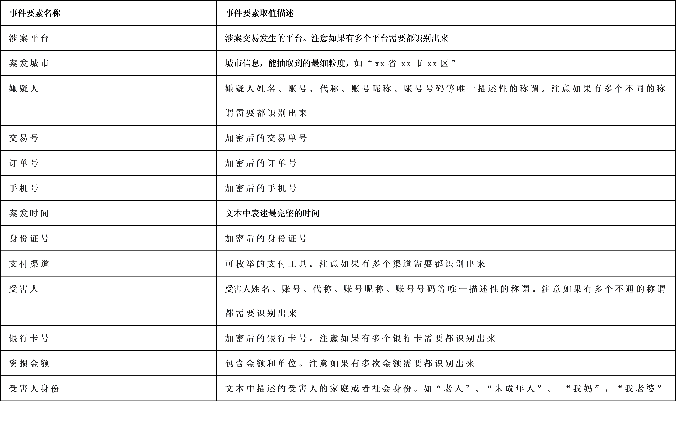

**输入：**一段文本T和额外的三级事件类型level1,level2,level3  
**输出：**表格中描述的事件要素  
**示例：**  
**样例**  
输入：{“text_id”:”123456”, “text”:“王某新认识一个网友小刘,聊了一会之后了解了一下情况就很自来熟一样,过了几天小刘说肚子疼上医院要软件打五百块钱给她,没过多久脚又被行李箱砸伤又问王某要了八百，之后联系不上”,”level1”:” 欺诈风险”,”level2”:” 冒充身份类”,”level3”:” 好友/领导/婚恋交友”}  
输出：{“text_id”:”123456”, “attribute”:[{“type”:”支付渠道”,”entity”:”软件”, “start”:47,”end”:48},{“type”:”资损金额”,”entity”:”五百块钱”, “start”:50,”end”:53},{“type”:”资损金额”,”entity”:”八百”, “start”:75,”end”:76},{“type”:”嫌疑人”,”entity”:”小刘”, “start”:9,”end”:10},{“type”:”受害人”,”entity”:”王某”, “start”:0,”end”:1}]}

**评价指标：**  
本次任务采用精确率（Precision, P）、召回率（Recall, R）、F1值（F1-measure, F1）来评估篇章事件要素的识别效果。采用微平均计算F值即所有样本一起计算P和R。  
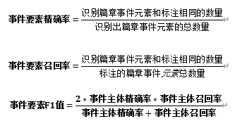

#### Task 2:

该任务旨在从文本中抽取具有因果关系两个事件：原因事件和结果事件，并通过事件的四个要素来表示原因事件和结果事件。即给定文本T，抽取T中所有的原因事件M和结果事件N。即分别抽取M和N的事件类型和3个事件要素，如下表所示：  
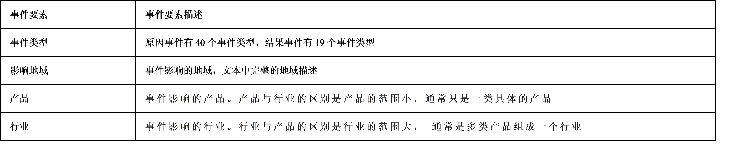  
注：每个事件要素的取值可能有多个，需要全部抽取出来并用列表来表示

**输入：**一段文本T  
**输出：**原因事件和结果事件的类型及其事件要素  
**示例：**  
  
输入：{“text_id”:”123456”, “text”:“货运行业盈利水平大幅度缩水是卡车需求不旺的主要原因”}  
输出：{“text_id”:”123456”,[{“reason_type”:”产品利润下降”,”reason_region”:[],”reason_product”:[],”reason_industry”:[“货运行业”],”result_type”:”需求减少”,”result_region”:[] ,”result_product”:[“卡车”] ,”result_industry”:[]}]}

**训练集&验证集：**  
5.5千条左右的文本及其所标注的三个事件类型以及每个文本标注的事件要素，和1千条左右的验证文本及其所标注的三个事件类型。训练集以json格式，包含“text”、“level1”、“level2”、“level3”分别表示文本和三个事件类型，包含“attributes”表示训练集中事件的要素，注意同一个要素可能有多个取值，需要都识别出来。验证集以json格式，“text”、“level1”、“level2”、“level3”分别表示文本和三个事件类型。

**评价指标：**  
本次任务采用精确率（Precision, P）、召回率（Recall, R）、F1值（F1-measure, F1）来评估事件要素的识别效果。采用微平均计算F值即所有样本的要素一起计算P和R。原因事件和结果事件两个事件类型及其某一要素为一个统计项，如果只识别原因和结果事件类型没有正确识别事件要素不算正确。同一原因事件结果事件类型的组合最多有一组结果。  
给定一个文档，假设答案包含两个事件实例:  
A1: 原因事件类型1，结果事件类型2，原因事件要素一取值1和6，原因事件要素二取值2，结果事件要素一取值3，结果事件要素二取值4  
A2: 原因事件类型3，结果事件类型4，原因事件要素一取值1，原因事件要素二取值6，结果事件要素二取值7，结果事件要素三取值8  
假设选手给出两个预测结果：  
P1: 原因事件类型1，结果事件类型2，原因事件要素一取值1，原因事件要素二取值2，原因事件要素三取值3，结果事件要素二取值4  
P2: 原因事件类型3，结果事件类型4，原因事件要素一取值1，结果事件要素二取值2  
P3: 原因事件类型1，结果事件类型4，原因事件要素一取值9，结果事件要素二取值10  
评测时，会以标准答案中原因事件类型和结果事件类型的组合去预测结果中查找对应的事件要素，如果预测结果中的原因结果事件类型组合不在标准答案中，则认为该结果所有要素全部错误。如果找到事件类型组合依次判断6个事件要素（原因事件三个要素，结果事件三个要素）匹配的数量。例如上例中A1和P1的原因和结果事件类型相同，相同要素包括：原因事件要素一取值1，原因事件要素二取值2，结果事件要素二取值4。A2和P2原因和结果事件类型相同，相同的要素包括：原因要素一取值1。P3的原因和结果事件类型组合不和标准答案中任何一组相同，认为结果全部错误。可以计算Precision和Recall，如下  
Precision = (3+1)/(4+2+2)， Recall = (3+1)/(5+4)  
